Une pour tous : la trémie polyvalente TEGOSEM de PÖTTINGER
Le TEGOSEM est la trémie polyvalente de PÖTTINGER. Il est disponible en option sur un large choix de matériels. Le TEGOSEM permet de combiner le travail du sol et la distribution d'un engrais ou le semis d'un couvert végétal en un seul passage. Cela permet d'économiser du temps et de l'argent. Le semoir peut être combiné avec des machines portées ou trainées.

Différents produits semés
Grâce aux nombreux arbres de distribution, il est possible de semer non seulement des cultures intermédiaires à petites et à grandes graines, mais aussi des semences de graminées ou des produits similaires. Combiné aux différents matériels, le TEGOSEM permet de couvrir un large éventail d'applications.

En un seul passage
En combinaison avec un semoir PÖTTINGER, le TEGOSEM permet d'ajouter un produit supplémentaire en surface. Ainsi, le sous-semis ou le semis de couverts végétaux peut être effectué en une seule fois, tout en préservant le sol. Les semences fines sont de très bons éléments de mélange dans les associations de cultures intermédiaires, mais nécessitent un semis superficiel pour une germination optimale. Le TEGOSEM permet de déposer en surface tout en déposant plus profondément la majeure partie du mélange. Ainsi, plusieurs types de graines peuvent être intégrés de manière optimale dans le mélange de cultures. Cela a également un effet positif sur la fertilité du sol, car il est prouvé que les mélanges riches en espèces favorisent la vie du sol et augmentent la biodiversité des micro-organismes.

Le TERRASEM avec TEGOSEM permet d'épandre trois produits simultanément. Il est ainsi possible de semer des sous-semis en plus de la culture principale. En même temps, un engrais starter est déposé via les socs fertiliseurs FERTILIZER PRO.

Nos déchaumeurs à dents TERRIA et SYNKRO, déchaumeurs à disques TERRADISC, herses rotatives LION et outils de préparation du lit de semences FOX sont également disponibles avec le TEGOSEM. Un grand avantage ici est la combinaison du travail du sol et de l'épandage de cultures intermédiaires en un seul passage.
Bien souvent, les fenêtres de travail sont très courtes et chaque seconde compte. La suppression d'une deuxième étape de travail permet de gagner un temps précieux. Dans le cadre de la réglementation de la PAC notamment, cela permet d'assurer avec plus de facilité que les parcelles soient implantées avant l'hiver. Le rampe de diffuseurs est positionnée devant les rouleaux. Ainsi, la semence est immédiatement rappuyée pour placer la semence au contact de la terre et bénéficier de l'effet de capillarité pour une levée réussie. Ainsi, tout est en place pour une levée optimale des graines.

Utilisé en combinaison avec un matériel d'entretien des cultures, le TEGOSEM permet d'implanter des cultures intermédiaires et des sous-semis. En particulier pour les cultures sarclées avec de larges interlignes, un semis sous couvert est idéal afin de prévenir l'érosion et d'augmenter la portance en automne. Les couverts offrent l'avantage de stabiliser le sol grâce à leurs racines et d'augmenter la capacité du sol à absorber l'eau. La houe rotative ROTOCARE assure une fragmentation de la croûte, l'ajout de la semence se fait directement derrière le flux de terre soulevé. Ainsi, les semences ou autres granulés similaires sont recouverts de terre par la suite et la couverture du sol est réalisée. En outre, le déplacement de terre entraîne la minéralisation des substances nutritives, au profit du sous-semis et de la culture principale.

Une combinaison économe en ressources
La trémie polyvalente TEGOSEM est la partenaire idéale des outils de travail du sol et de préparation du lit de semences. Cette combinaison permet d'épandre en un seul passage des sous-semis, des cultures intermédiaires ou des éléments complémentaires similaires, tout en préservant les ressources. Cela contribue à préserver la fertilité des sols et pose les bases d'une exploitation durable.

Aperçu des photos :
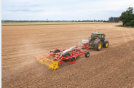 | 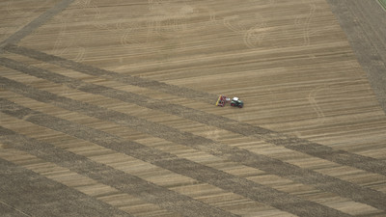
TERRIA avec TEGOSEM | TERRADISC_6001 T avec TEGOSEM
https://www.poettinger.at/fr_fr/newsroom/pressebild/102085 | https://www.poettinger.at/fr_fr/newsroom/pressebild/92055
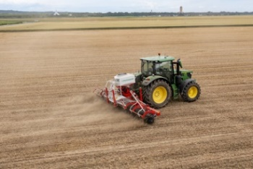 | 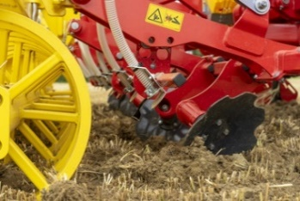
ROTOCARE V 6600 avec TEGOSEM | TERRIA 4040 – éclateurs pour une meilleure répartition
https://www.poettinger.at/fr_fr/newsroom/pressebild/103002 | https://www.poettinger.at/fr_fr/newsroom/pressebild/101044
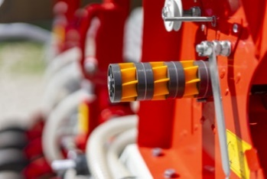 | 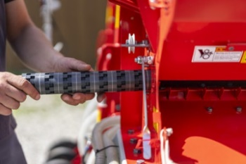
FOX 300 D, VITASEM M 3000 DD - arbre de distribution pour grosse graines | FOX 300 D, VITASEM M 3000 DD – arbre de distribution pour petites graines
https://www.poettinger.at/fr_fr/newsroom/pressebild/112336 | https://www.poettinger.at/fr_fr/newsroom/pressebild/111588
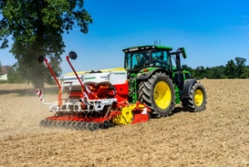
VITASEM M 3000 DD FOX 300 D
https://www.poettinger.at/fr_fr/newsroom/pressebild/120936

D'autres photos et images d'illustration sont disponibles sur le site internet de PÖTTINGER à l'adresse : https://www.poettinger.at/fr_fr/services/downloadcenter

